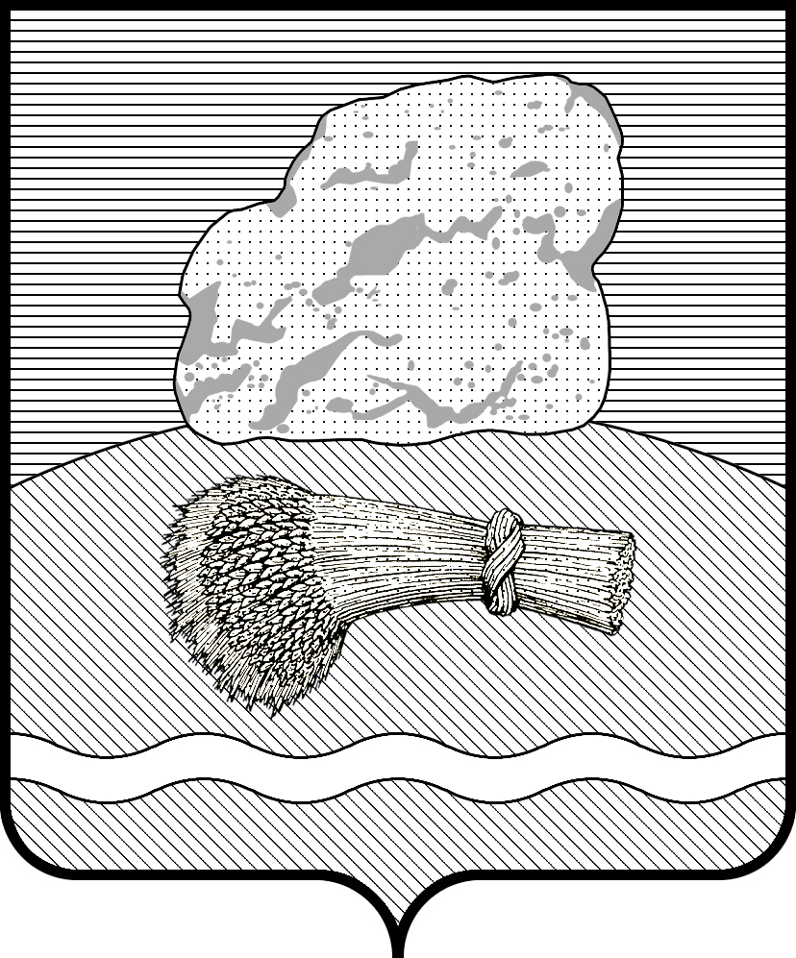
РОССИЙСКАЯ ФЕДЕРАЦИЯ
Калужская область

Районное Собрание представителей муниципального района
«ДУМИНИЧСКИЙ РАЙОН»

РЕШЕНИЕ
« 09 » 07 2024 г. № 38 .

О признании утратившим силу Решения Районного
Собрания представителей МР «Думиничский район» от 23.04.2024 № 24 «О реорганизации муниципального унитарного предприятия «Теплосеть» МР «Думиничский район» путем преобразования в ООО»

Руководствуясь Федеральным законом от 17.08.1995 № 147-ФЗ «О естественных монополиях», Федеральным законом от 14.11.2002 № 161-ФЗ «О государственных и муниципальных унитарных предприятиях», Федеральным законом от 21.12.2001 № 178-ФЗ «О приватизации государственного и муниципального имущества», Решением Районного Собрания представителей муниципального района «Думиничский район» от 10.08.2017 № 27 «Об утверждении порядка планирования приватизации и принятия решений об условиях приватизации муниципального имущества МР «Думиничский район», Уставом муниципального района, Районное Собрание представителей МР «Думиничский район» РЕШИЛО:
1. Признать утратившим силу Решение Районного Собрания представителей МР «Думиничский район» от 23.04.2024 № 24 «О реорганизации муниципального унитарного предприятия «Теплосеть» МР «Думиничский район» путем преобразования в ООО».
2. Настоящее Решение вступает в силу с даты его опубликования в районной газете «Думиничские вести», подлежит опубликованию на официальном сайте www.zskaluga.ru и на официальном сайте МР «Думиничский район» https://duminichi-r40.gosweb.gosuslugi.ru/.

Глава муниципального района А. С. Шишова

